2018年国家自然基金项目结题业务
办事指南

- 办理时间
12月17日至12月25日（上午、下午均可办理）

- 办理地点
计财处审核大厅（行政北楼东203）审核岗9
咨询电话：22865293 联系人：卢老师

- 所需材料
 | 结题所需材料 | 打印份数 | 注意事项
1 | 项目分类明细账 | 1份 | 参本文第四部分说明导出明细账（必须保留“科目编号”），按决算表类别进行归类整理并打印一份。将分类的合计数填到决算表。其中借款未办理冲账的，不能作为支出。
2 | 资金决算表 | 一式三份 | 其中“预算调整”栏的金额，须填写经过批准的预算调整金额。  2014年及以前批准的项目，需填写间接经费（管理费、绩效，其他间接）。其中绩效支出（科目编号3010706）和其他间接费（科目编号3029997）合计到决算表的“其他支出”。  2015年及以后批准的项目，无需填写间接经费。
3 | 决算说明书 | 一式三份 | 需填写具体内容。
4 | 签字及审核意见表 | 一式三份 | 需项目负责人签字。

- 科研项目明细帐分类制作的步骤

（1）请登录福州大学计财处网站（http://jcc.fzu.edu.cn/），在主页上进行项目查询。
如图：
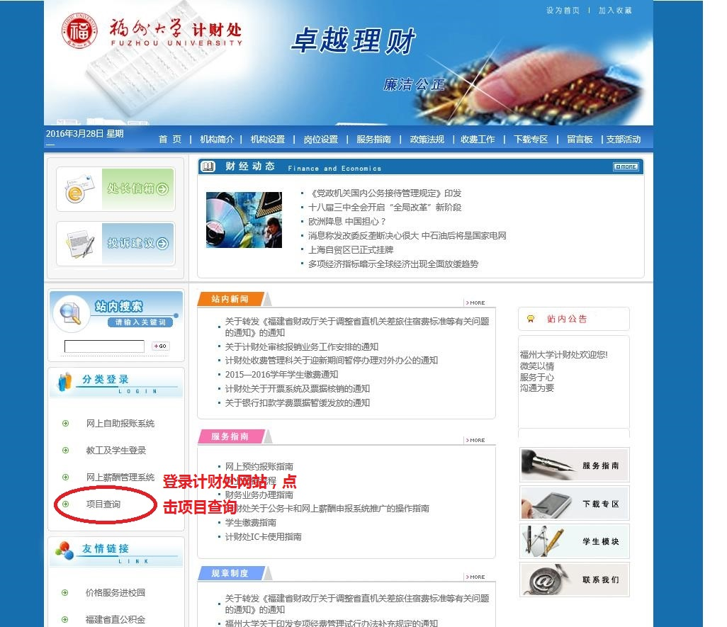
2、在项目查询中输入部门编号、项目编号及密码，登录查询项目明细账。如图：
（注意：项目必须注册后才能使用查询功能）
如忘记密码，请联系计财处林老师22865259
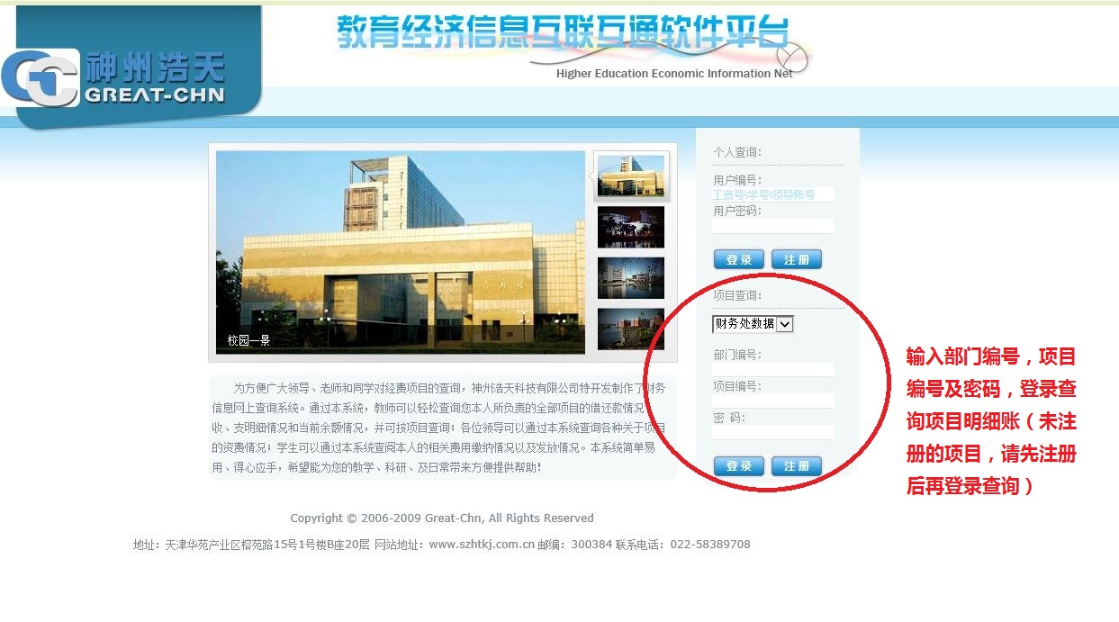
3、登录所要查询的项目后，选择“项目帐查询”。如图：
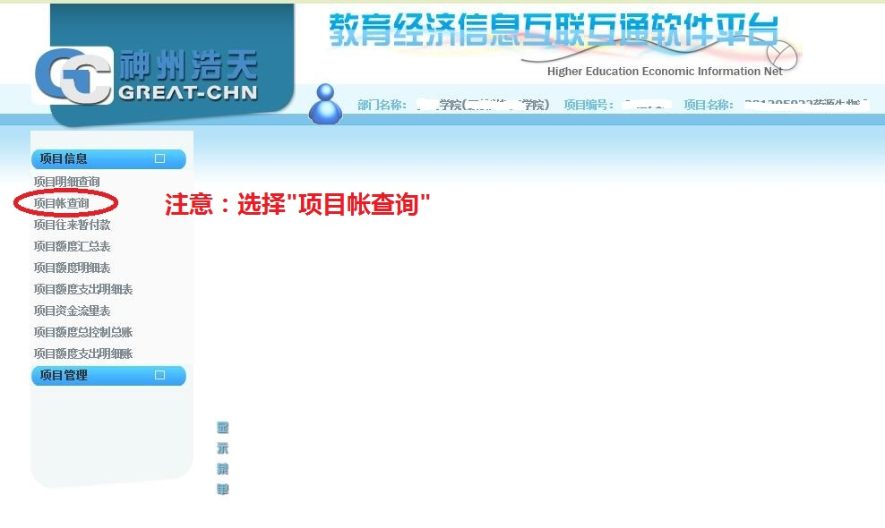

4、在项目帐查询页面，请选择以下内容：
（1）项目决算所需的起止时间
（2）查找范围为：不包含往来款
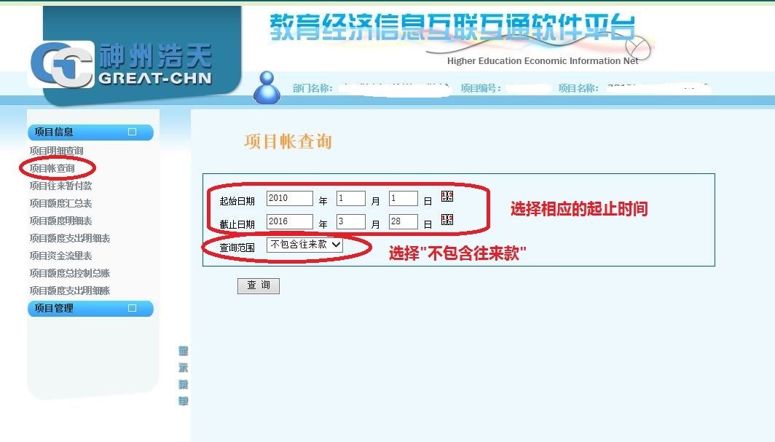
5、查询结果直接导出保存为Excel表格。
如图：
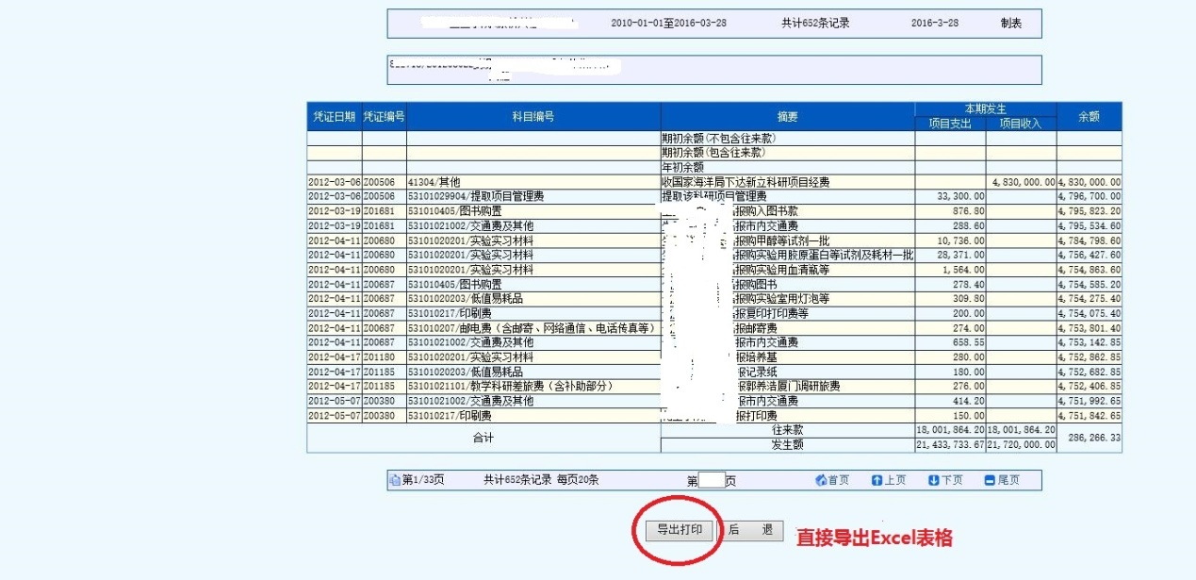

6、对导出表格中的数据进行归类，重新排序后生成项目明细分类账并打印一份纸质版。
（注意：必须保留“科目编号”）
范本格式如图：
